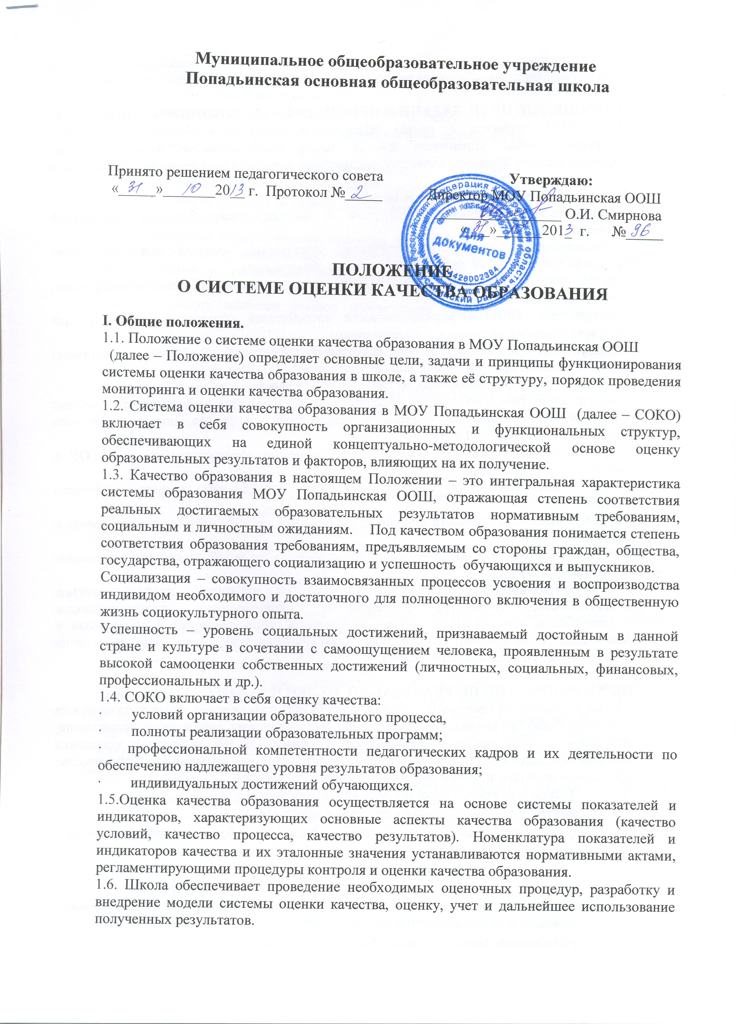

1.7. Создаваемая в школе СОКО является составной частью реализации КПМО, ее третьего направления: «Развитие региональной системы оценки качества образования».

II. ОСНОВНЫЕ ЦЕЛИ, ЗАДАЧИ И ПРИНЦИПЫ ФУНКЦИОНИРОВАНИЯ СОКО.
2.1. СОКО создается с целью обеспечения контроля качества образования, совершенствования управления им, а также предоставления всем участникам образовательного процесса, обществу достоверной информации о качестве образования в ОУ.
2.2. Основными задачами СОКО являются:
- повышение объективности контроля и оценки образовательных достижений обучающихся;
- формирование системы аналитических показателей, позволяющей эффективно реализовывать основные цели оценки качества образования;
- проведение системного и сравнительного анализа качества образовательных услуг, предоставляемых ОУ;
- повышение уровня информированности потребителей образовательных услуг для принятия решений, связанных с образованием;
- обеспечение сопоставимости образовательных достижений обучающихся, различных образовательных программ и технологий обучения;
- выявление факторов, влияющих на качество образования;
- определение результативности образовательного процесса, эффективности учебных программ, их соответствия нормам и требованиям стандартов, оценка реализации инновационных введений в ОУ
- прогнозирование развития ОУ, сравнение качества образовательных услуг ОУ с районными и областными
- обеспечение условий для самооценки и самоконтроля, поддержание устойчивого развития ОУ;
- привлечение общественности к внешней оценке качества образования на всех уровнях и ступенях;
- содействие принятию обоснованных управленческих решений по совершенствованию образования в ОУ;
2.3. Функционирование СОКО основывается на принципах профессионализма, объективности, гласности, прозрачности, периодичности, преемственности, подотчетности, минимизации системы показателей, сопоставимости с областными и районными показателями, соблюдения морально-этических норм при проведении процедур оценки качества образования.

III. МЕРОПРИЯТИЯ ПО РЕАЛИЗАЦИИ ЦЕЛЕЙ И ЗАДАЧ СОКО.
3.1. Мероприятия по реализации целей и задач СОКО планируются и осуществляются на основе проблемного анализа образовательной системы школы, определения методологии, технологии и инструментария оценки качества образования. Все отобранные для оценки качества показатели делятся на показатели, характеризующие качество условий, качество процесса, и показатели, характеризующие качество результата.
  - Объектами оценки качества условий выступают:
- совокупность основных образовательных программ.
- нормативно-правовое, информационное обеспечение образовательного процесса;
- профессиональная компетентность педагогов, работа с кадрами;
- качество организации образовательного процесса;
- материально-техническое обеспечение образовательного процесса;
- методическое обеспечение, программное, психолого-педагогическое обеспечение;
- уровень обеспечения доступности образования;
- вариативность системы дополнительных образовательных услуг;
- организация питания и медицинского обслуживания;
- охрана труда и условия для соблюдения техники безопасности;
- воспитательный потенциал ОУ.
- финансовое обеспечение.
- инновационная и опытно-экспериментальная деятельность;
- комфортность обучения;
- доступность качественного образования;
- система дополнительных образовательных услуг;
- состояние здоровья учащихся и сотрудников;
- воспитательная работа;
3.3. Объектами оценки качества процесса выступают:
Деятельность по обеспечению результативности и качества образования – процесс формирования и реализации психолого-педагогических, правовых, экономических, финансовых, информационных, социальных, кадровых и иных механизмов и условий, обеспечивающих наиболее полное соответствие образования требованиям граждан, общества, государства.
Система аттестации педагогических работников – совокупность средств и способов определения соответствия уровня профессиональной компетентности педагогических работников требованиям к квалификации, предполагающая обязательное участие педагогической общественности в определении такого рода соответствия.
Условия, необходимые для реализации образовательной программы – совокупность факторов, оказывающих влияние на эффективность и результативность образовательной программы.
Показатели оценки условий реализации образовательных программ:
Санитарно-гигиеническое благополучие образовательной среды - соответствие условий физического воспитания гигиеническим требованиям; обеспеченность горячим питанием, наличие лицензированного медицинского кабинета, динамического расписание учебных занятий, учебный план, учитывающий разные формы учебной деятельности и полидеятельностное пространство; состояние здоровья учащихся;
Кадровый потенциал – наличие педагогов, способных реализовать ООП (по квали-фикации, по опыту, повышение квалификации, наличие званий, победители профессиональных конкурсов, участие в проектах, грантах и т.п.;
Информационно-техническое обеспечение образовательного процесса – обосно-ванное и эффективное использование информационной среды (локальной среды, сайта, цифровых образовательных ресурсов, мобильных компьютерных классов, владение ИКТ-технологиями педагогами) в образовательном процессе;
Правовое обеспечение реализации ООП – наличие локальных нормативно-правовых актов и их использование всеми субъектами образовательного процесса;
Управление образовательным процессом – наличие баланса между внешней и внутренней оценкой (самооценкой) деятельности всех субъектов образовательного процесса при реализации ООП, участие общественности (в том числе родительской) в управлении образовательным процессом;
Материально-техническое обеспечение образовательного процесса – обоснован-ность использования помещений и оборудования для реализации ООП.
Учебно-методическое обеспечение образовательного процесса – обоснование ис-пользования списка учебников для реализации задач ООП; наличие и оптимальность других учебных и дидактических материалов, включая цифровые образовательные ресурсы, частота их использования учащимися на индивидуальном уровне.
  - Объектами оценки качества результатов являются:
степень развития образовательной самостоятельности, инициативы, ответственности обучающихся, степень овладения ими компетентностями (внепредметными и предметными), социальным опытом, индивидуальный прогресс обучающегося, сохранение здоровья обучающихся, другие измеряемые характеристики.
Сквозные образовательные результаты – базовые результаты образования, отражающие достижения обучающихся на всех уровнях образования, ступенях обучения. Сквозные образовательные результаты могут измеряться через:
образовательную самостоятельность, подразумевающую умения обучающегося создавать и использовать средства для собственного личностного развития;
образовательную инициативу – умение выстраивать свою образовательную траекторию, умение создавать необходимые для собственного развития ситуации и адекватно их реализовать;
образовательную ответственность – умение принимать для себя решения о готовности действовать в определенных нестандартных ситуациях.
Ключевые (внепредметные) компетентности – универсальные общие способы действия, средства, формы мышления, формы кооперации и коммуникации, необходимые человеку для осуществления успешной деятельности в современном мире.
Предметные компетентности – набор предметных средств и способов действий, позволяющих обучающемуся успешно решать как учебные, так и внеучебные задачи, а также продолжать обучение на последующих ступенях образования.
Внеучебные достижения – образовательные результаты обучающихся, полученные в разных видах деятельности за пределами реализации основных образовательных программ школьного образования.
Социальный опыт обучающегося – опыт, приобретенный обучающимся в ходе взаимодействия с окружающим миром, включая опыт по осознанию своих социальных позиций и социальных коммуникаций, позволяющий одновременно осознавать и действовать в той или иной сфере.
Индивидуальный прогресс обучающегося – динамика образовательных достижений обучающегося за определенный период времени по одним и тем же показателям.
Индивидуальные образовательные достижения (включая внеучебные), социализация и успешность обучающихся.

IV. ОЦЕНКА КАЧЕСТВА ОБРАЗОВАНИЯ
4.1. Инструменты оценивания результатов образования – способы определения степени соответствия образования требованиям, предъявляемым государством.
В качестве инструментов оценивания результатов образования в соответствии с нормативными актами Российской Федерации и субъектов Российской Федерации применяются: стартовая диагностика, олимпиады, международные и мониторинговые исследования, экспертиза оценки формирования ключевых компетентностей у обучающихся, публичный доклад, мониторинг состояния здоровья обучающихся, и иные способы.
В качестве субъектов оценивания результатов образования могут выступать заказчики и потребители образовательных услуг.
Стартовая диагностика – оценочная процедура, с помощью которой определяется исходный (стартовый) уровень знаний, умений и навыков, а также уровень развития обучающихся на переходе с одной ступени образования на другую.
Олимпиада – форма независимого публичного состязания учащихся, требующая предъявления ими своих образовательных достижений, предполагающая очный или дистанционный формат участия.
Международные исследования – одна из форм оценочных процедур, которая используется странами для проведения сравнительных оценок и определения тенденций в мировом образовательном пространстве.
Мониторинговые исследования – оценочные процедуры, направленные на отслеживание основных механизмов и результатов образовательной политики на разном уровне (федерации, региона, муниципалитета и образовательного учреждения) с определенной периодичностью.
Потребители образовательных услуг – организации или граждане, получающие образовательные услуги на возмездной или безвозмездной основе.
4.2. Инструменты оценивания качества образования – способы определения степени социализации и успешности учащихся и выпускников ОУ, способы определения соответствия условий и процесса образования государственным требованиям.
В качестве инструментов оценивания качества образования могут применяются: инспекционная проверка, внутришкольный контроль, экспертная оценка, портфолио, формативная оценка, самооценка, аудит.
В качестве субъектов оценивания качества образования могут выступать потребители образовательных услуг, институты внешней оценки качества, участники образовательного процесса.
Институты внешней оценки качества – потребители образовательных услуг и организации, не являющиеся частью структуры системы образования, проводящие оценочные процедуры в рамках системы оценки качества образования по заказу участников образовательных отношений.
Портфолио – комплект документов, представляющих совокупность подтверждаемых индивидуальных учебных и внеучебных достижений обучающихся, регламентирующих образовательный процесс и т. п., выполняющих роль индивидуальной накопительной оценки;
Экспертная оценка – одна из форм оценочных процедур, направленная на определение качества экспертируемого объекта (процесса), предполагающая выдачу рекомендаций по его совершенствованию, используемая экспертами в тех случаях, когда образовательный результат или процесс не поддается измерению;
Формативная оценка – оценочная процедура, способствующая развитию обучающихся, с помощью которой педагог получает и анализирует информацию о результатах обучения учащихся для дальнейшей коррекции своей педагогической деятельности.
Самооценка – одна из форм оценочных процедур личности самой себя, своих возможностей, качеств и места среди других людей.
Аудит – одна из форм оценочных процедур, с помощью которой педагог получает информацию для дальнейшей коррекции своей педагогической деятельности от коллег или администрации школы.
4.3. Основные этапы оценки качества образования

1. Формирование перечня показателей для оценки качества образования:
- определение перечня показателей, характеризующих качество процесса и результата;
- распределение показателей по блокам;
- присвоение весовых баллов показателям с учетом участия в приоритетных направлениях развития системы образования;
- определение перечня первичных данных для расчета необходимых показателей;
- сбор и обобщение первичной информации;
- заполнение форм сбора первичной информации;
- расчет показателей;
- определение средних значений показателей;
- оценка качества процесса и результата;
- сравнение показателей образовательного учреждения со средними муниципальными показателями в соответствующем кластере ОУ.

2. Проблемный анализ состояния школьной образовательной системы.

